BAFTAs: tudo o que você precisa saber

Principal premiação do cinema inglês, o BAFTAs, que tem curadoria da Academia Britânica de Artes do Cinema e Televisão, é considerado uma espécie de termômetro do que tem mais chances de vencer o Oscar além de nos dar um ótimo parâmetro do melhor da produção inglesa recente. Não por acaso, A Favorita, filme dirigido pelo cineasta grego Yorgos Lanthimos (o mesmo de Dente Canino, de 2011, que ganhou o Oscar de melhor filme estrangeiro), recebeu 12 indicações e lidera a lista divulgada nesta quarta (09.01).
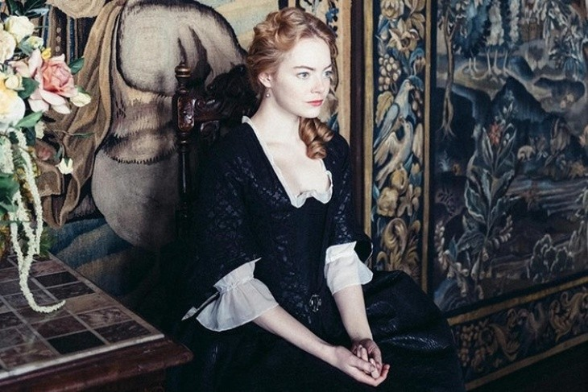
O longa, estrelado pelo trio afinado Olivia Colman, Rachel Weisz e Emma Stone, se passa no período de monarquia do século XVIII, mas é centrado em mulheres que buscam ocupar postos até então masculinos – e funciona perfeitamente como uma resposta para os movimentos feministas Times’ Up e #MeToo, que bombaram no ano passado e continuam ecoando este ano – no Globo de Ouro deste ano, por exemplo, ele foi representado por laços e pulseiras pretas.
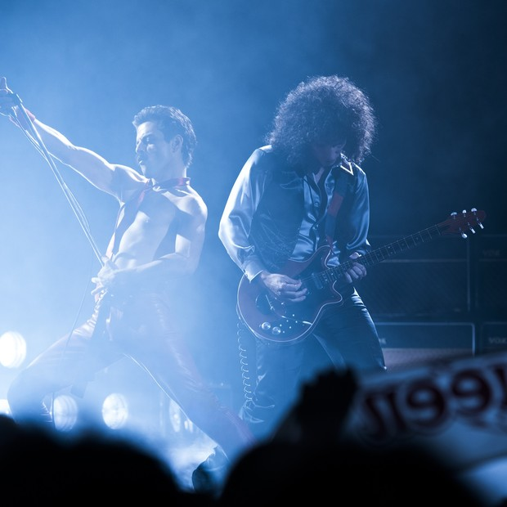
Nasce Uma Estrela, Bohemian Rhapsody, Roma e O Primeiro Homem estão empatados com 7 indicações cada. Na corrida para quem leva o título de melhor filme britânico, Bohemian Rhapsody, que relembra a trajetória de Freddie Mercury, líder do Queen, é o grande favorito. Confira abaixo tudo o que você precisa saber sobre a premiação:
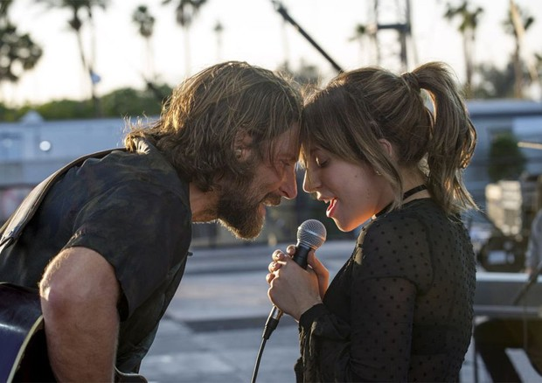
Quem apresentará o BAFTAs 2019?
Depois de uma calorosa estreia ano passado, a septagenária Joanna Lumley segue para o segundo ano no posto de apresentadora. Ela substituiu o comediante Stephen Fry, que comandou a cerimônia durante 12 anos consecutivos.
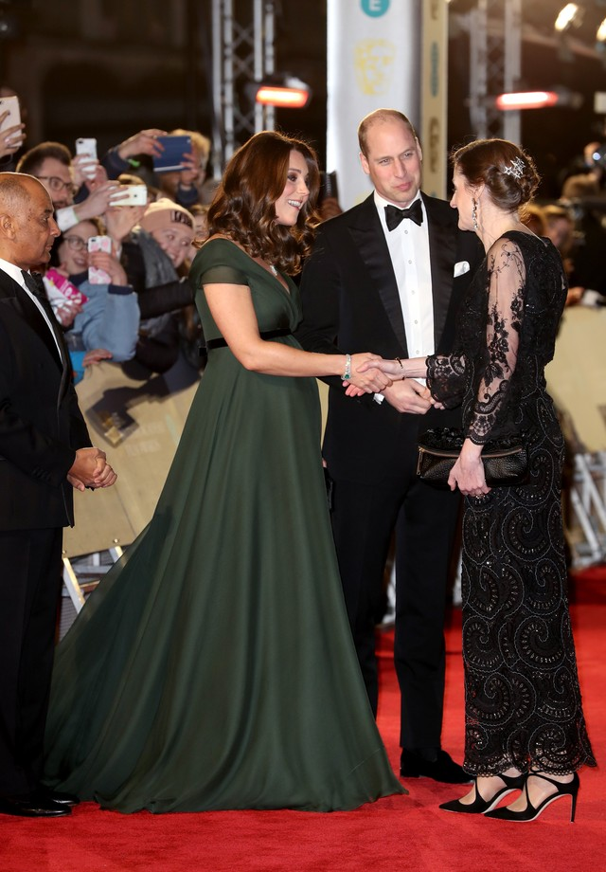
Quais são os indicados a 72ª edição do BAFTAs de 2019?
A Favorita lidera com 12 indicações, incluindo de melhor filme, e Nasce Uma Estrela, Bohemian Rhapsody, Roma e O Primeiro Homem seguem na cola com 7 indicações cada. Já a categoria de melhor filme britânico será disputada por Beast, Bohemian Rhapsody, A Favorita, Mcqueen, Stan & Ollie e Você Nunca Esteve Realmente Aqui. O favorito para levar a estatueta?Bohemian Rhapsody, que arrematou o Globo de Ouro de melhor filme último domingo. Confira a lista completa de indicados aqui.
Quando acontecerá o BAFTAs 2019 e onde ele será transmitido?
A premiação acontecerá no dia 10 de fevereiro (mesmo dia que o Grammy) no Royal Albert Hall pelo terceiro ano consecutivo e será transmitido pela BBC One, ao vivo na TV e online.
Quais foram as maiores surpresas da lista de indicados?
As Viúvas, filme dirigido por Steve McQueen, vem sendo bastante elogiado pela crítica, mas rendeu apenas uma indicação – de melhor atriz para Viola Davis. Outros dois queridinhos de Hollywood, Retorno de Mary Poppins e Pantera Negra, da Marvel, nem entraram na lista.

